GD1959 | 192 600 € H.A.I.  Honoraires d'Agence Inclus à la charge de l'acquéreur : 0  Soit 180 000 € Honoraires d'Agence exclus

Détails |  | Secteur Labastide-Murat - Maison Traditionnelle et dépendances en pierre, box chevaux sur 1ha10  Région LABASTIDE MURAT
SITUATION DU BIEN:  - Campagne non isolée  REZ DE JARDIN:  - Garage 27,85 m²  REZ DE CHAUSSÉE:  - Chambre 11,4 m²  - Cuisine 9,62 m²  - Dégagement 1,6 m²  - Séjour 31 M² avec insert granulés bois  - Salle de bains 4,57 m²  - Veranda 7,7 m²  - WC 1,18 m²  MI ETAGE:  - 2 Chambres 12 m² avec placards  - Palier 2 m²  DÉPENDANCES:  - Grange 97 m² + partie 2 box chevaux 110 m² - haut grange : 143 m² + 119 m²  - Pigeonnier sur 3 niveaux - 11 m²  - Autres manège couvert 200 m²  DPE:  - DPE en cours  CHAUFFAGE:  - bois insert granulés  - Electrique  EQUIPEMENTS DIVERS:  - Double vitrage  - Fosse septique  SERVICES:  - Commerces  - Dépendance  - Plain-pied  TERRAIN:  - Arboré  - Boisé  - Cloturé  TOITURE:  - Tuiles  OPTIONS WEB:  - Nouveauté  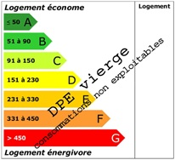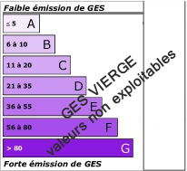 |  | Secteur Labastide-Murat- Sur 1ha10 clos en partie, cet ensemble immobilier est composée d'une solide Maison de construction traditionnelle de 90 m² habitables avec garage et de dépendances à vocation équestre - grande grange, manège couvert, box chevaux et pigeonnier. Proche bourg avec commerces.  Bois non attenant d'1ha21.  La Maison. RDC. Véranda de 7,7 m², séjour de 31 m² avec insert, dégagement de 1,59 m², cuisine de 9,62 m² avec sortie jardin arrière et terrasse, chambre de 11,4 m², salle de bains de 4,57 m², wc de 1,18 m². 1/2 niveau supérieur. Dégagement de 2 m², 2 chambres de 12 m² avec placards.  RDJ. Garage de 27,85 m².  Chauffage électrique et bois (insert granulés). Double vitrage. Fosse septique.  Les dépendances. Grange : 97 m² + partie 2 box chevaux 110 m² - haut grange : 143 m² + 119 m². Pigeonnier attenant sur 3 niveaux - 11 m². Manège couvert de 200 m².  Les informations sur les risques auxquels ce bien est exposé sont disponibles sur le site Géorisques: www.georisques.gouv.fr  Surface habitable : 90 m² Surface terrain : 11059 m² Nombre de chambres : 3 Surface du séjour : 30 m²  Etat : A rafraîchir Année de construction : Style : Traditionnel Taxe Fonc. : Chauffage : Electricité et bois

PLEIN SUD  l'agence immo  2 place Doussot - 46200 SOUILLAC  www.pleinsudimmo.fr  contact@pleinsudimmo.fr - 06 24 22 26 21  Rcs Cahors 807 882 477 Carte pro n° PCI 4601 2018 000 023 899 délivrée par la CCI du Lot |  |  | 
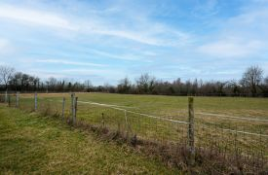 |  | 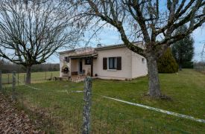
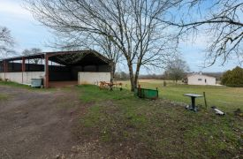 |  | 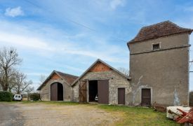
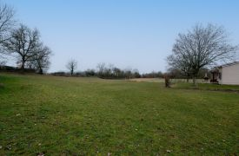 |  | 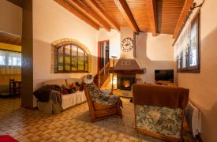
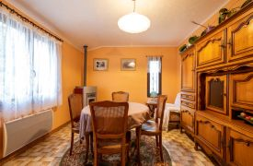 |  | 